|  |  |  |  |
| --- | --- | --- | --- |
|  | EUROPOS SĄJUNGA |  |  |

2004-2006m. Bendrojo programavimo dokumento 2 prioriteto 5 priemonė

„Žmogiškųjų išteklių kokybės gerinimas mokslinių tyrimų ir inovacijų srityje“

**Projektas:**

**Fizinių mokslų II ir III studijų pakopų pertvarka, jas pritaikant prioritetinių MTEP sričių vystymui**

Projekto numeris BPD2004-ESF-2.5.0-03-05/0012

Vilniaus Universitetas

Fizikos Fakultetas

**Puslaidininkių fizikos katedra**

**Puslaidininkių fizikos mokomoji laboratorija**

**Eksitonai kietajame kūne**

**Laboratorinis darbas Nr. 10**

2013

Turinys

1. Darbo tikslas 3

2. Darbo užduotys 3

3. Darbo teorija 4

3.1 Eksitonų modelis 4

3.2 Eksperimento duomenys iš laisvųjų eksitonų 10

4. Tyrimo metodika 12

4.1. Tyrimo metodo teorija 12

4.2. Darbo priemonės ir matavimo tvarka 13

4.2.1 Darbo priemonės 13

4.2.2 Matavimo tvarka 14

4.3 Pagrindiniai skaičiavimai analizuojant duomenis 15

# 1. Darbo tikslas

Susipažinti su eksitonų fizikos pagrindais, eksitonų vaidmeniu optinėse kietųjų kūnų savybėse. Ištirti eksitonus Cu2O kristale analizuojant optinio pralaidumo spektrus ties savosios sugerties kraštu įvairiose temperatūrose.

# 2. Darbo užduotys

1. Išmatuoti puslaidininkinio bandinio optinio pralaidumo spektrus temperatūrų intervale 100 – 300K.
2. Iš eksperimentinių spektrų nustatyti eksitono ryšio energiją, įvertinti jo spindulį ir masę.
3. Išmatuoti draustinių energijų tarpo temperatūrinę priklausomybę.

# 3. Darbo teorija

## 3.1 Eksitonų modelis

Kietųjų kūnų daugelio savybių analizėje patogu naudoti kvazidalelių modelius. Kristalo pagrindinės kvazidalelės - elektronai ir skylės. Jų elgseną ir savybes lemia elektrono sąveika su kristalo periodiniu lauku. Eksitonas - tai dar viena kvazidalelė, kurią patogu analizuoti tyrinėjant kietųjų kūnų optines savybes. Tai sudėtinė kvazidalelė, sudaryta iš elektrono ir skylės, sąveikaujančių Kulono sąveika, kuri modifikuota kristalinio lauko. Elektriniu požiūriu tai neutrali kvazidalelė (elektronas turi neigiamą 1,6×10-19C, o skylė – tokį pat teigiamą krūvį), todėl paprastai neatsiliepia krūvio pernašos reiškiniuose. Tačiau eksitonai turi elektrinį dipolį, kuris itin reikšmingas vystant kristalo sąveikai su elektromagnetine spinduliuote (šviesa).

Puslaidininkiniame kristale fotonas sugeriamas, vykstant elektrono šuoliui iš laidumo juostos į valentinę juostą. Taigi, viename erdvės taške sukuriami priešingą krūvį turintys elektronas ir skylė, sąveikaujantys Kulono sąveika. Ši elektrinė traukos jėga laiko daleles kartu, todėl tokia sąveika didina tikimybę formuotis eksitonui. Iš esmės tai vandenilio tipo modelis, kuriame branduolį atstoja skylė.

Eksitonai stebimi daugelyje kristalinių medžiagų. Yra du kraštinai eksitonų modeliai. Tai Vanjė ir Moto ekesitonai (vadinamieji laisvieji silpno ryšio eksitonai) ir Frenkelio eksitonai (vadinamieji stipriai surištieji eksitonai). Šie eksitonai skiriasi ryšio energijos dydžiu ir charakteringu spinduliu. Stipriai surištieji eksitonai (Frenkelio) susidaro tada, kai sužadinama kristalo molekulė (arba atomas) ir sąveikuojantis su šia molekule elektronas yra stipriai prie šios molekulės (arba atomo) pririštas (lokalizuotas). Dėl to Frenkelio eksitonai dar vadinami mažo spindulio eksitonais. Vanjė ir Moto eksitonas būdingas daugeliui puslaidininkinių medžiagų (pvz., Ge, Si, GaAs, CdS, ZnSe, ZnO, Cu2O ir kt.), o Frenkelio – izoliatoriams ir molekuliniams kristalams (pvz., aromatiniai angliavandeniliai, tokie kaip pirenas C16H10, antracenas C14H10, konjuguotieji polimerai, pvz., polidiacetilenas PDA ir kt.).

•

•

•

•

•

•

•

•

•

•

•

•

•

•

•

•

•

•

•

•

•

•

•

•

•

•

•

•

•

•

•

•

•

•

•

•

•

•

•

•

•

•

•

•

•

•

•

•

•

•

•

•

•

•

•

•

•

•

•

•

•

•

•

•

•

•

•

•

•

•

•

•

•

•

•

•

•

•

•

•

•

•

•

•

•

•

•

•

•

•

•

•

•

•

•

•

•

•

•

•

•

•

•

•

•

•

•

•

•

•

•

•

•

•

•

•

•

•

•

•

•

•

•

•

•

•

•

•

•

•

•

•

•

•

•

•

•

•

•

•

•

•

•

•

•

•

•

•

•

•

•

•

•

•

•

•

•

•

•

•

•

•

•

•

•

•

•

•

•

•

•

•

•

•

•

•

•

•

•

•

•

•

•

•

•

•

•

•

•

•

•

•

•

•

•

•

•

•

•

•

•

•

•

•

•

•

•

•

•

•

•

•

•

•

•

•

•

•

•

•

•

•

•

•

•

•

•

•

•

•

•

•

•

•

•

•

•

•

•

•

•

•

•

•

•

•

•

•

•

•

•

•

•

•

•

•

•

•

•

•

•

•

•

•

•

•

•

•

•

•

•

•

•

•

•

•

•

•

•

•

•

•

•

•

•

•

•

•

•

•

•

•

•

•

(a)

(b)

**1 pav.** Vanjė ir Moto (a) bei Frenkelio (b) eksitonų modeliai. Pirmuoju atveju eksitonai vadinami laisvaisiais, o antruoju – stipriai surištaisiais. Laisvųjų eksitonų atveju jų matmenys (apytikriai atstumas tarp elektrono ir skylės eksitone) kur kas didesnis už kristalo gardelės konstantą, o stipriai surištųjų eksitonų – mažesnis ar palyginamas su tarpatominiu atstumu.

Toliau detalaiu analizuosime Vanjė ir Moto eksitonus, būdingus daugumai kristalinių medžiagų. Kaip minėta, šių eksitonų matmenys žymiai didesni už kristalinės gardelės konstantą, todėl eksitoną sudarančių elektrono ir skylės sąveiką galime įsivaizduoti kaip dviejų priešingo ženklo taškinių krūvių kuloninę sąveiką, susilpnintą *ε* kartų (čia *ε* - kristalo santykinė dielektrinė skvarba). Pažymėję  ir  elektrono ir skylės efektinės mases, o ***r****n*ir  ***r****p* – atitinkamai jų radiusus vektorius pasirinktos koordinačių sistemos atžvilgiu, galime užrašyti stacionariąją Šredingerio lygtį tokiam eksitonui:

. (1)

Čia  ir  - atitinkamai elektrono ir skylės Laplaso operatoriai, įeinantys į kinetinę energiją nusakančius operatorius, potencinės energijos operatorius  nusako priešingų krūvių kuloninę sąveiką,  - eksitono energija, o *r*  - atstumas tarp elektrono ir skylės ().

(1) lygtį patogu pertvarkyti, perrašant ją eksitonų masės centro atžvilgiu, t.y. taško, kurio koordinatė jau pasirinktos (1) koordinačių sistemos atžvilgiu yra

. (2)

Tuomet naujojoje koordinačių sistemoje Šredingerio lygtis atrodo taip:

. (3)

Čia  ir  (4) - vadinamosios atitinkamai eksitono ir redukuotoji eksitono masės.

(3) lygties, nusakančios eksitoną, savosios banginės funkcijos yra

 (5)

Čia  - eksitono banginis vektorius, o  ir  - atitinkamai elektrono ir skylės, sudarančių eksitoną, banginiai vektoriai. Eksitono baginės funkcijos dalis atitinka plokščiąją bangą ir aprašo laisvąjį eksitono (jo masės centro) judėjimą, o dalis  aprašo vidinę eksitono būseną (elektrono ir skylės judėjimą eksitono masės centro atžvilgiu).

Įrašius (5) į (3) Šredingerio lygtis suvedama į lygtį

 (6)

Tai vandenilio tipo uždavinys, kuris duoda vandeniliškas savąsias energijos vertes , atitinkančias eksitono ryšio energiją (vandenilišką energijų seriją):

. (7)

Čia (8) - eksitono ryšio energija, kartais dar vadinama eksitoniniu Ridbergu, o *n* – kvantinis skaičius, nusakantis skirtingas eksitono būsenas (*n* = 1, 2, 3,...). Pagrindinę (žemiausią energetiniu požiūriu) būseną nusako skaičius , o skaičiai  atitinka sužadintas eksitono būsenas.

Iš (6) lygties analizės galima apskaičiuoti ir atstumą tarp elektrono ir skylės eksitone (tai vadinamasis eksitono Boro spindulys, atitinkantis jo skersmenį arba jo matmenis). Jis gaunamas

. (9)

Čia  (10) - pagrindinės eksitono būsenos eksitono Boro spindulys.

Jeigu šį eksitono modelį palygintume su vandenilio atomo modeliu, tai skirtumas susijęs su dviem eksitono ypatybėm. Pirmiausia, vandenilio atomo atveju branduolys žymiai masyvesnis už elektroną, todėl vandenilio atomo atveju galime tarti, kad branduolys nejudamas, o juda tik lengvas elektronas, turintis laisvojo elektrono masę. Eksitono atveju turime imti redukuotąją eksitono masę  (kristale juda tiek elektronas, tiek skylė, nes jų masės dažniausiai palyginamos, be to, tiek elektronas, tiek skylė kristale charakterizuojami efektine mase, kuri paprastai būna mažesnė už laisvojo elektrono masę). Antroji ypatybė – vandenilio atome elektronas vakuume, o eksitono atveju jo elektronas ir skylė yra aplinkoje – medžiagoje su santykine dielektrine skvarba *ε*. Taigi, kaip matyti iš (8), , čia *R* = 13,6 eV – vandenilio ryšio energija (vandenilio Ridbergas), *m*0 – laisvojo elektrono masė. Tipinės eksitono ryšio energijos įvertinimui kristale galime imti, pvz., elektrono tipinę efektinę masę 0,1*m*0, skylės masę, pvz., 0,5*m*0, o santykinę dielektrinę skvarbą 10, redukuotajai masei gautume 0,0833*m*0, o eksitono ryšio energijai - apie 11 meV. Griežtai kalbant vandenilio atomo atveju ši redukuotoji masė būtų 0,9995*m*0, t.y. praktiškai laisvojo elektrono masė. Gautoji eksitono ryšio energija yra tipinė daugelyje puslaidininkių.

Analogiškai galime analizuoti eksitono matmenis:

, čia  Å – Boro spindulys (pirmosios elektrono orbitos spindulys vandenilio atome). Taigi, vėlgi nagrinėtame tipiniame puslaidininkyje eksitono skersmeniui gautume 63,5 Å. Jei tipinė kristalų gardelės konstanta apie 5 Å, tai matome, kad modelis atitinka Vanjė ir Moto eksitono modelį.

Kai kurių AIIIBV ir AIIBVI puslaidininkinių junginių eksitono apskaičiuoti ryšio energijos ir Boro spinduliai pateikti 1 lentelėje.

**1 lentelė.** *Apskaičiuotos eksitono ryšio energijos  ir spinduliai kai kuriuose AIIIBV ir AIIBVI puslaidininkiniuose junginiuose. Lentelėje pateiktos ir atitinkamos puslaidininkių draustinių energijų vertės Eg.*

|  |  |  |  |
| --- | --- | --- | --- |
| Kristalas | *E*g (eV) | *E*ex (meV) | *a*ex (nm) |
| GaSb  InP  GaAs  CdTe  CdSe  ZnTe  CdS  ZnSe  GaN  ZnS | 0,8  1,4  1,5  1,6  1,8  2,4  2,6  2,8  3,5  3,8 | 2,0  4,8  4,2  12  15  13  28  20  23  34 | 23  12  13  6,7  5,4  5,5  2,7  4,5  3,1  2,5 |

Priimkime kristalo laidumo juostos dugną kaip energijų skalės atskaitos pradžią, atitinkančią vadinamąjį eksitono kontinuumą, t.y. čia eksitonui  - eksitonas visiškai jonizuotas. Tada eksitonų energetinius lygmenis galima pavaizduoti energijų diagrama, parodyta 2 pav.

*E*

*E*c

*E*v









*x*

***2 pav.*** *Eksitono energijos lygmenų diagrama. Energijos atskaita pradedama nuo laidumo juostos dugno. Lygmuo  atitinka pagrindinį (žemiausią) eksitono lygmenį.*

Tiesiatarpį kristalą apšvietus fotonais, kurių energija  atitinka, pvz., eksitonų pagrindinį lygmenį kristale (), vyksta vertikalieji optiniai šuoliai (2 pav.). Priminsime, kad fotonai turi labai mažą judesio kiekį (impulsą), todėl taikant judesio kiekio (impulso) tvermės dėsnį sugerties procesui dažniausiai fotono impulso galima nepaisyti ir šuolį laikyti vertikaliu (kvaziimpulso erdvėje ties *k* ≈0 ). Taigi, kristalo sugerties spektras susideda iš siaurų vandeniliškos serijos linijų, kurių padėtis nusako

 . (11)

Schematiškai eksitonų sąlygotas kristalo galimas sugerties spektras pavaizduotas 3 pav.

*n* = 1

*n* = 2

*n* = ∞



*E*g

Fotonų energija

*α*

***3 pav.*** *Tiesiatarpio puslaidininkio sugerties spektras ties draustinės juostos kraštu atsižvelgus į eksitonus. Taškuota linija rodo sugerties spektrą ignoruojant eksitonus (optiniai šuoliai „juosta-juosta“).*

## 3.2 Eksperimento duomenys iš laisvųjų eksitonų

Dažniausiai eksperimentiškai eksitonai tiriami matuojant kristalo sugerties spektrus sutelkiant dėmesį į spektrinę sritį ties savosios sugerties ktaštu (netoli draustinės energijos tarpo vertės *E*g) paprastai žemoje temperatūroje. 4 pav. iliustruoja tokius eksperimento duomenis GaAs kristale.

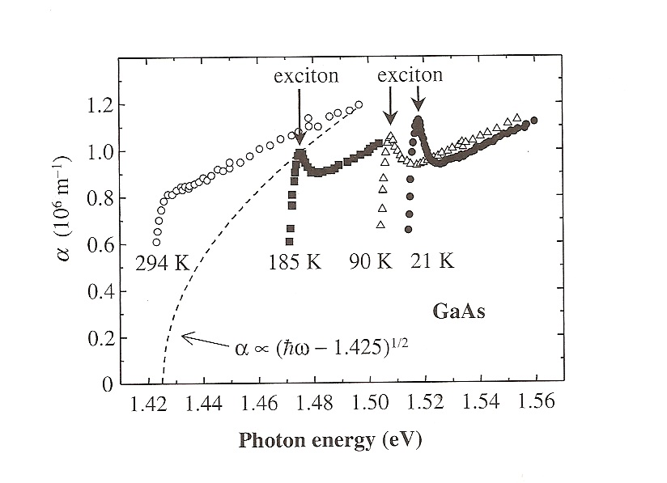

Fotonų energija (eV)

eksitonas

***4 pav.*** *Eksitonų sugertis GaAs kristale temperatūros intervale nuo 21 iki 294K. Punktyrinė linija žymi teorinę sugerties kreivę „juosta-juosta“ nekreipiant dėmesio į eksitonus ir panaudojant draustinės juostos vertę 294K temperatūroje eV. Pasinaudota duomenimis iš [2].*

Kaip matyti, pagrindinę spektro smailę formuoja žemiausias eksitonų lygmuo . Temperatūros kėlimas platina eksitonų sugerties liniją, o pati jo maksimumo padėtis slenka į žemesnių energijų sritį dėl draustinės juostos temperatūrinės priklausomybės. Pažymėtina, kad net temperatūroje, kai , dar galima stebėti laisvųjų eksitonų įtaką (pvz., 185K temperatūroje).

Smulkesnę eksitonų lygmenų struktūrą iliustruoja 5 pav., kuriame parodyti itin gryno GaAs sugerties spektrai labai žemoje temperatūroje (1,2K). Čia galima labai aiškiai išskirti vandenilišką eksitonų lygmenų seriją eksitonų būsenoms su kvantiniais skaičiais .

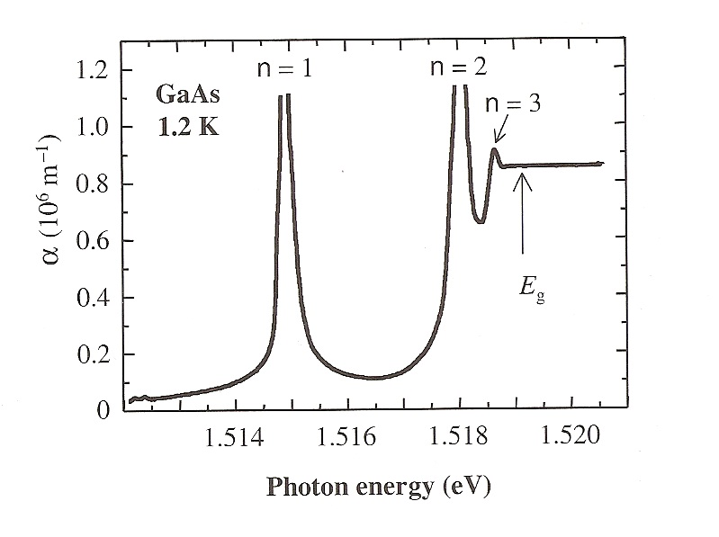

Fotonų energija (eV)

***5 pav.*** *Eksitoninės sugerties spektras itin gryname GaAs 1,2K temperatūroje. Pasinaudota duomenimis iš [3].*

# Tyrimo metodika

## 4.1. Tyrimo metodo teorija

Eksitonų būsenas tiriame iš optinės sugerties spektro, panaudodami 6 pav. pateiktą schemą. pasirinktas Cu2O monokristalas, nеs turi didelį lūžio rodiklį *n*0 = 2.5 (taigi, ir santykinę dielektrinę skvarbą), sugerties kraštas yra regimosios šviesos srityje, o optiniai šuoliai vertikalūs *k* = 0, todėl stebimas ryškus vandenilinis eksitono spektras. Kadangi Cu2O kristaluose eksitoninis šuolis dipoliškai uždraustas, tai šuolis į būseną su *n* = l yra labai neryškus. Be to, pagrindinė būsena netenkina vandenilinio spektro, nes dėl mažo spindulio netenkinama kontinuumo sąlyga.

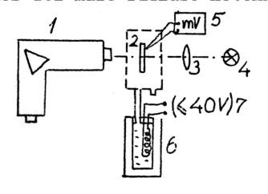

***6 pav.*** *Eksitonų tyrimų schema.*

1. *Monochromatorius YM-2,*
2. *Kristalas Cu20,*
3. *Lęšis,*
4. *Kaitinimo lemputė,*
5. *mV - metras su termopora,*
6. *Diuaras su skystu azotu,*
7. *LATR - autotransformatorius azotui šildyti.*

Cu2O kristalas patalpintas diuaro inde su optiniais langiukais. Temperatūra jame keičiama, keičiant azoto garų srautą iš diuaro su skystu azotu. N2 srautas keičiamas keičiant N2 kaitinimą. Temperatūra matuojama vario-konstantano termopora.

## 4.2. Darbo priemonės ir matavimo tvarka

### 4.2.1 Darbo priemonės

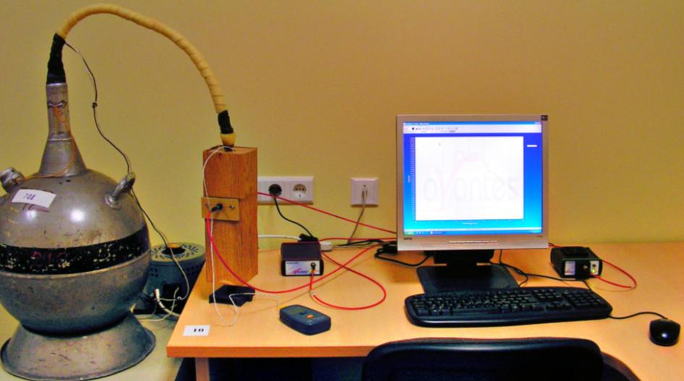

**4**

**3**

**2**

**1**

*6 pav. Eksitonų tyrimo matavimo aparatūra*

1. Diuaras, kuriame yra bandinys
2. „AvaSpec-2048“ šviesolaidinis spektrometras
3. Termometras
4. „AvaLight-HAL“ kvarcinės halogeninės lempos šviesos šaltinis.

### 4.2.2 Matavimo tvarka

**1.** Įjungiame šviesos šaltinį.

**2.** Darbalaukyje susirandame aplanką „*10 LABORATORINIS DARBAS*“, pasidarome jo kopiją bei persivadiname savo vardu.

**3.** Atsidarome matavimų programą „*AvaSoft*“, spaudžiame *File → Start new experiment* ir nurodome į aplankalą su savo vardu.

**4.** Spaudžiame **Start**, taip pradėdami matavimus

**5.**Įjungiame šaldymą ir 10 °C intervalu išsaugome grafikus (*8 pav.*), komentuojame kokia temperatūra

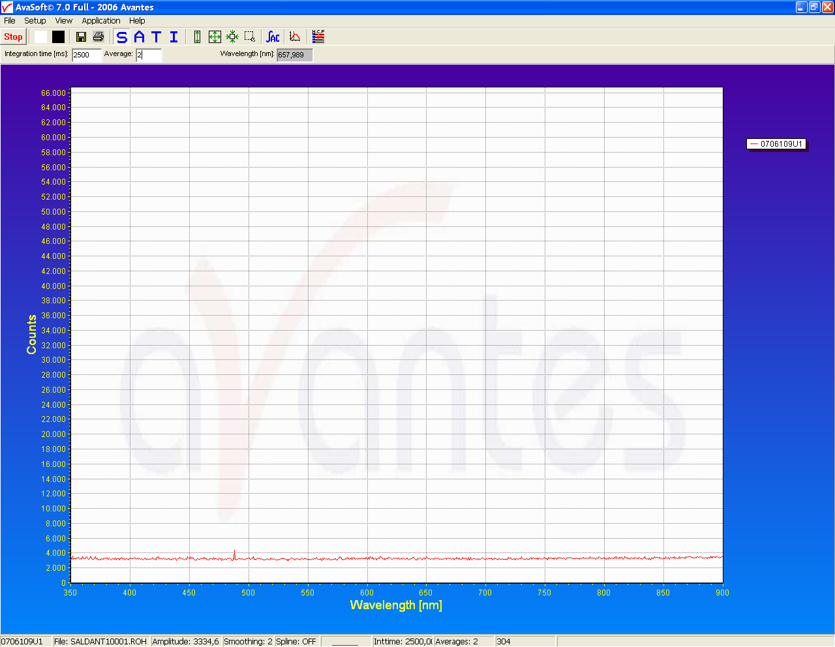

1. *pav. „AvaSoft“ pagrindinis langas*

**6.**Išjungiame šaldymą, išjungiame šviesos šaltinį tada spaudžiame Stop.

**7.**Atsidarome išsaugotus failus [*File→Display saved data*].Išmatuojame šviesos sugerties spektrus nuo temperatūros.

*λ*

*λ*2

*λ*1

*9 pav. Matoma grafiko dalis kompiuterio ekrane*

*1 lentelė. Matavimų rezultatų lentelės pavyzdys*

|  |  |  |
| --- | --- | --- |
| *T* | *λ 1* | *λ 2* |

## Pagrindiniai skaičiavimai analizuojant duomenis

**1.**Darbui atlikti reikalingos termoporos ir monochromatoriaus gradavimo kreivės. Brėžiame priklausomybes *E*1(*T* ) ir *E*2(*T* ) pagal:

 (12)

Kur

 nm

*T*

*E*

Δ*E*

**2.**Iš grafikų nustatome *∆E* ir apskaičiuojame efektynę masę,

 (13)

 (14)

**3.** Iš grafikų nustatome E0q ir sugerties koficientą α, kai žinome, kad

 (15)

**Pagrindinė literatūra:**

Laboratorinio darbo aprašymas.

**Papildoma literatūra:**

1. M. Fox. Optical properties of semiconductors. Oxford University Press Inc., New York, 2003.

2. M. D. Sturge. Phys. Rev., **127**, 768 (1962).

3. G. W. Fehrenbach, W. Schäfer, and R. G. Ulbrich. J. Luminescence, **30**, 154 (1985).

4. A. Juodviršis, M. Mikalkevičius, S. Vengris. Puslaidininkių fizikos pagrindai, „Mokslas“, Vilnius, 1985, p. 253-261.